(St-RO)
Willkommen auf den Seiten meiner „kleinen Deutsch Hilfe“

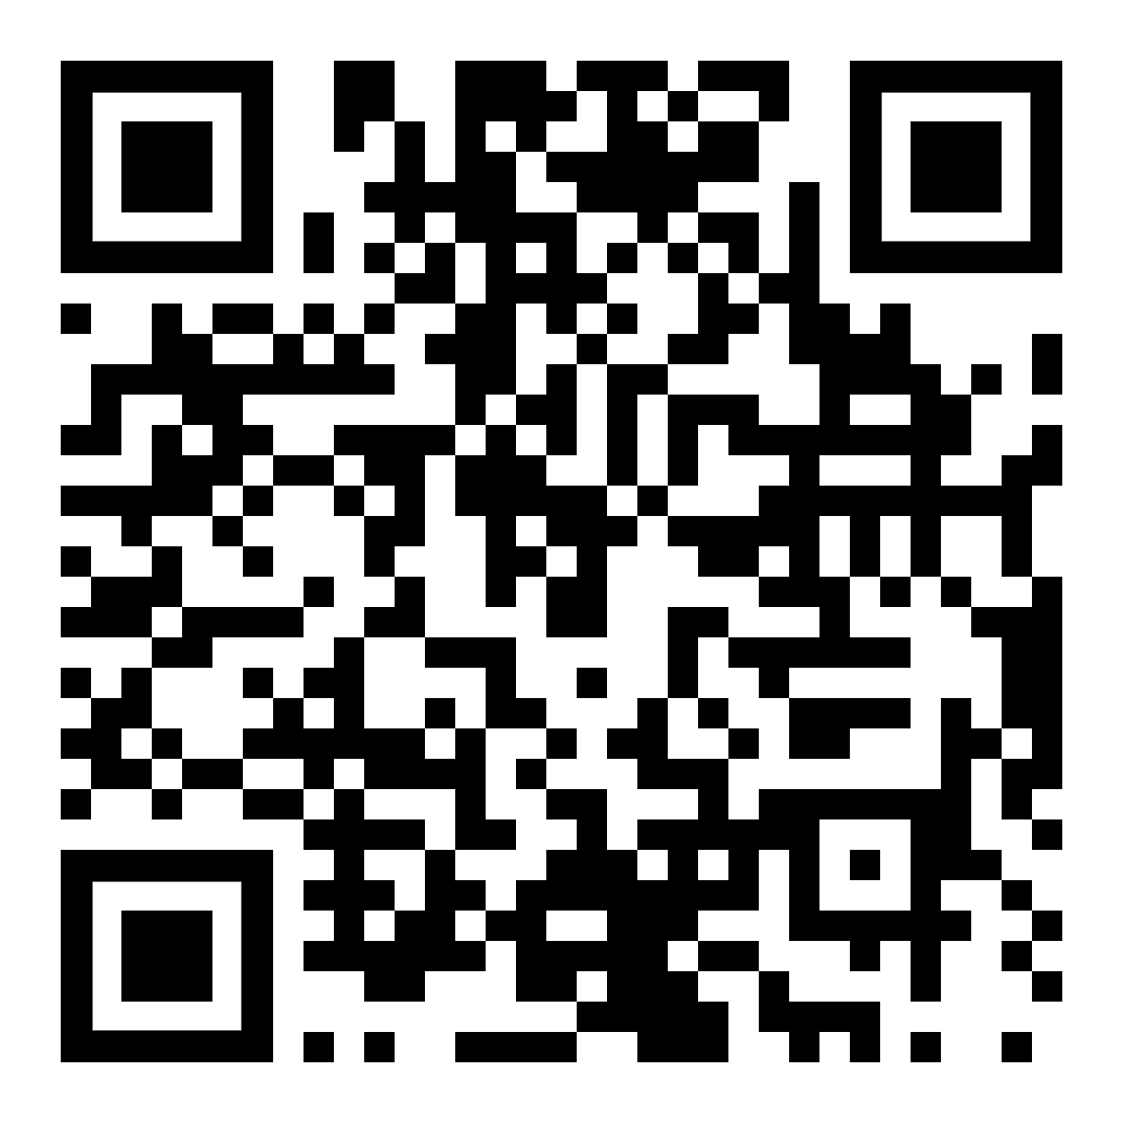  https://kleine-deutsch-hilfe.at/Start-RO.htm | Hilfe für Anfänger – einfacher Grundwortschatz  zum Lesen, Üben, Anhören und Nachsprechen
 | Help for beginners - simple basic vocabulary for reading, practicing, listening, and repeating
 | diesen Text anhören / ascultați acest text

Anhören, Nachsprechen  Ascultați, repetați [EN] | 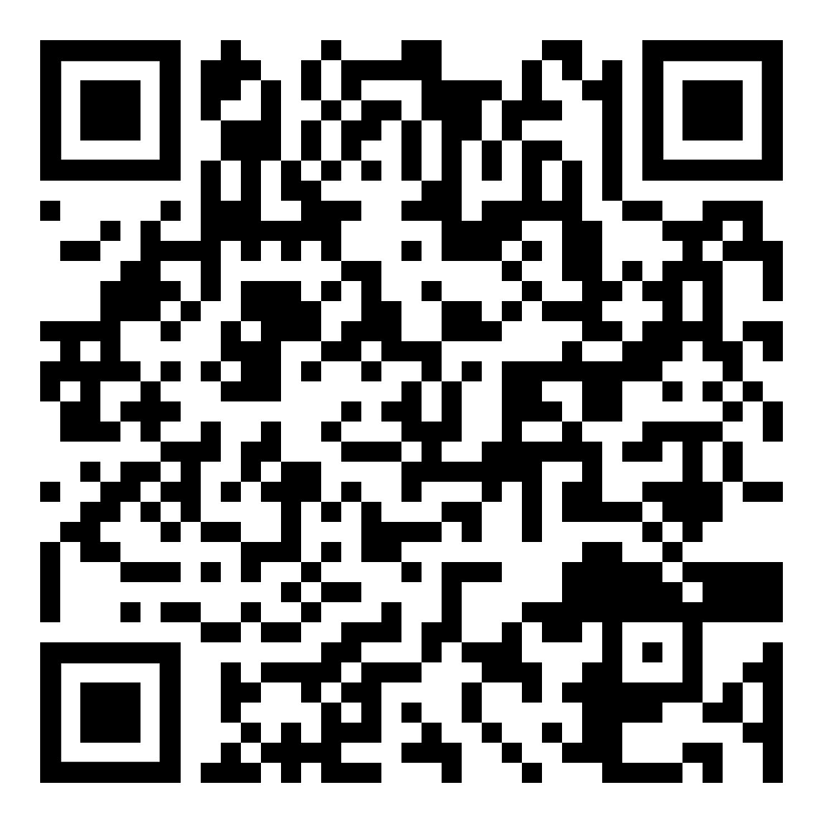 | Derzeit sind vorerst die meisten der Übungsseiten in Deutsch – Englisch [EN] verfügbar ...  În prezent, majoritatea paginilor de exerciții sunt disponibile în limba engleză - germană ...
Wörter zum Beginn  Cuvinte cu care să începi [EN] | 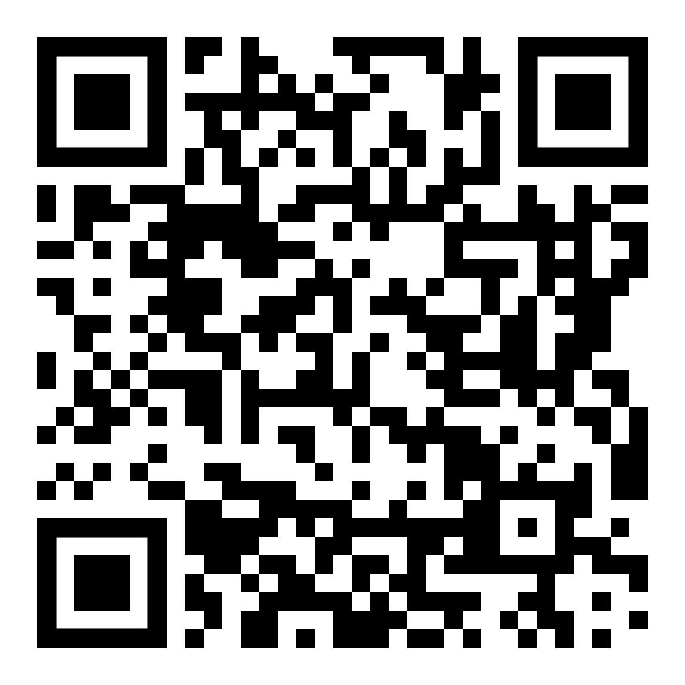 |  | Deutsch Sprechen  Vorbiți germana [EN]
Wortbildung und Wortfamilien  Formarea cuvintelor și familiile de cuvinte [EN] | 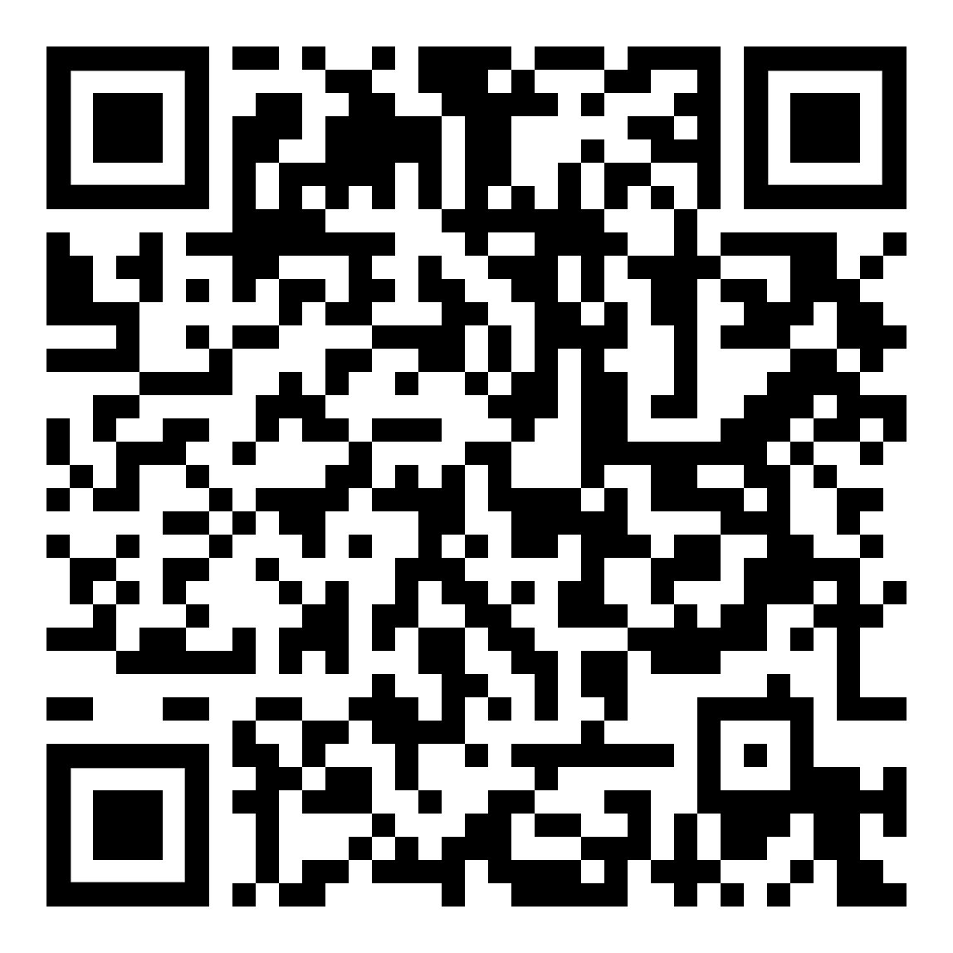 | 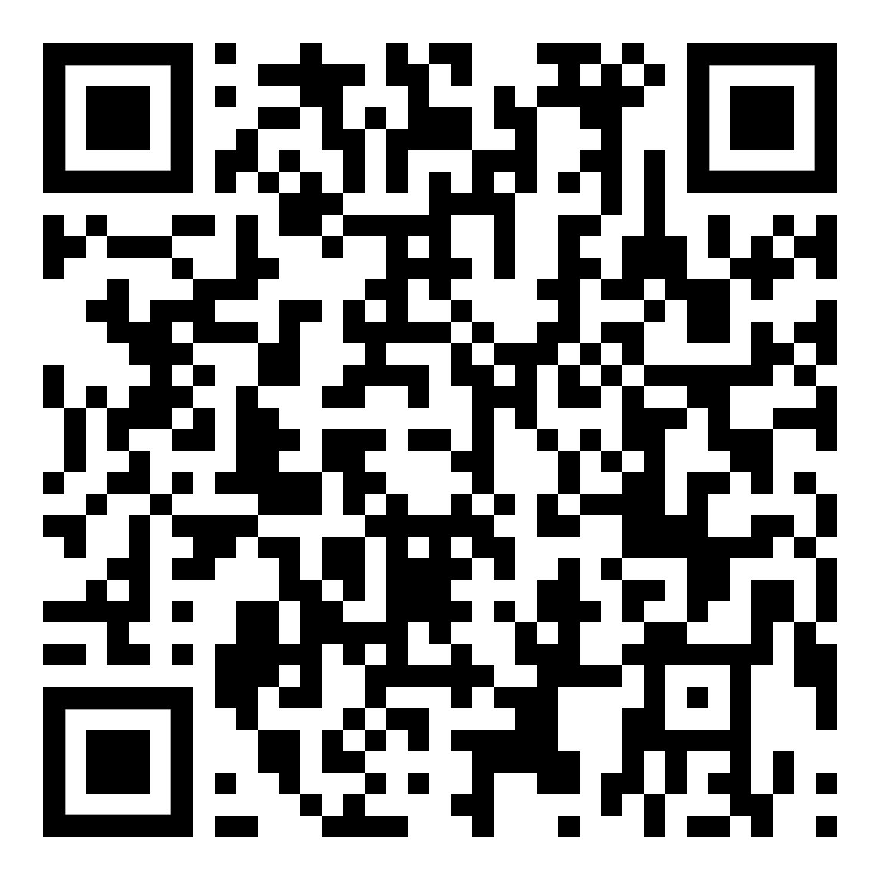 | nützliche Sätze  fraze utile [EN]
kurze Texte  texte scurte [EN] | 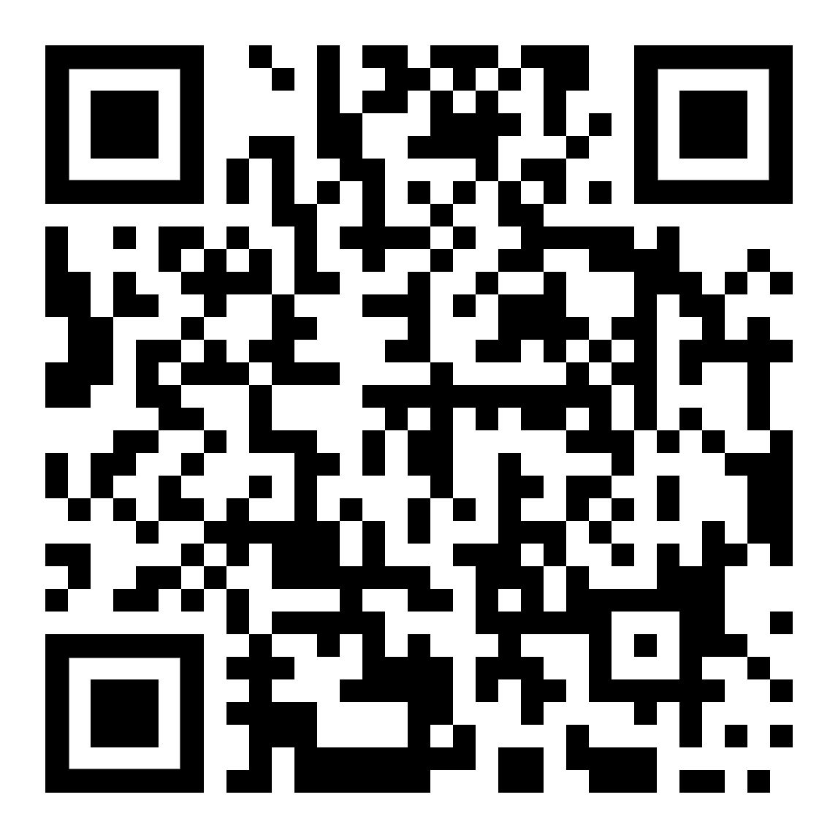 | 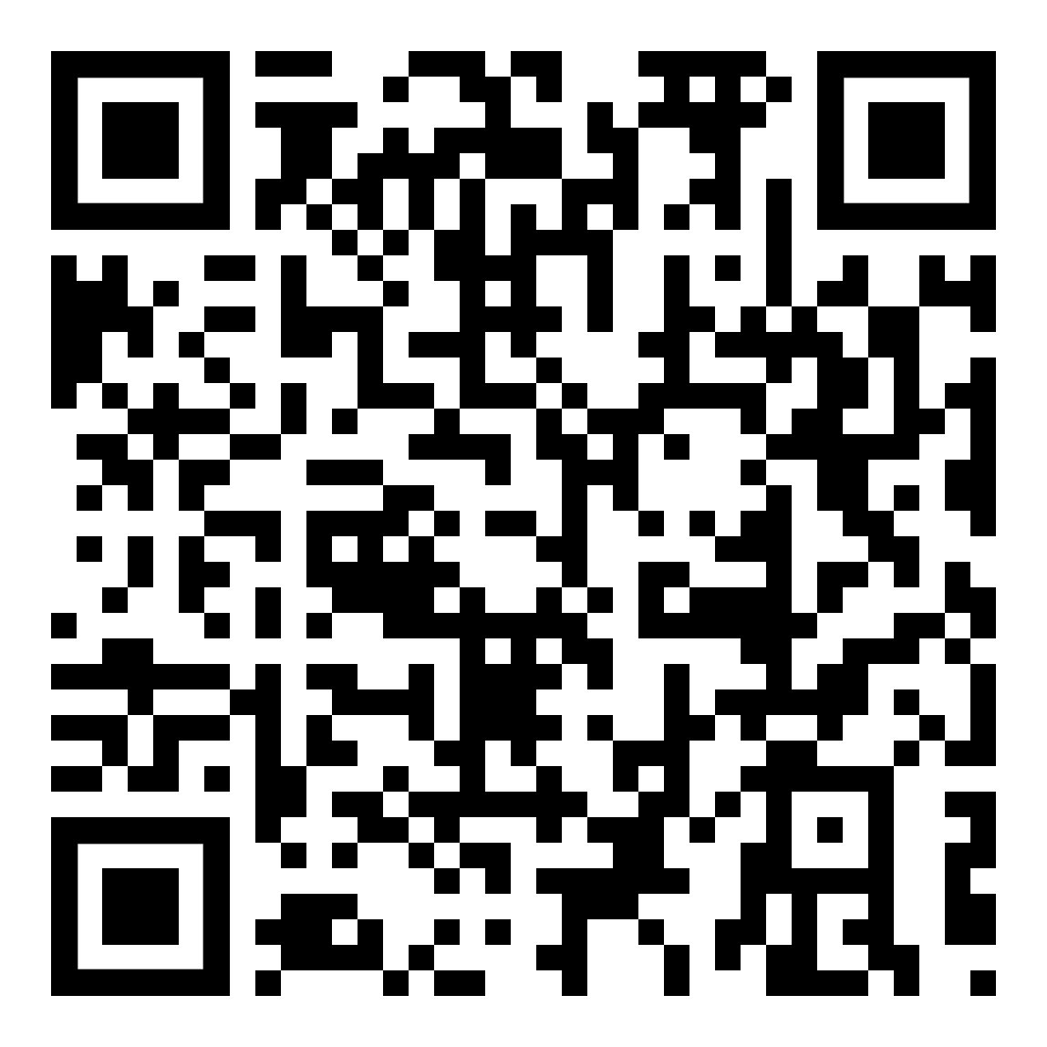 | Kurzgeschichten  Povestiri scurte [EN]
verschiedene Texte  diverse texte [EN] | 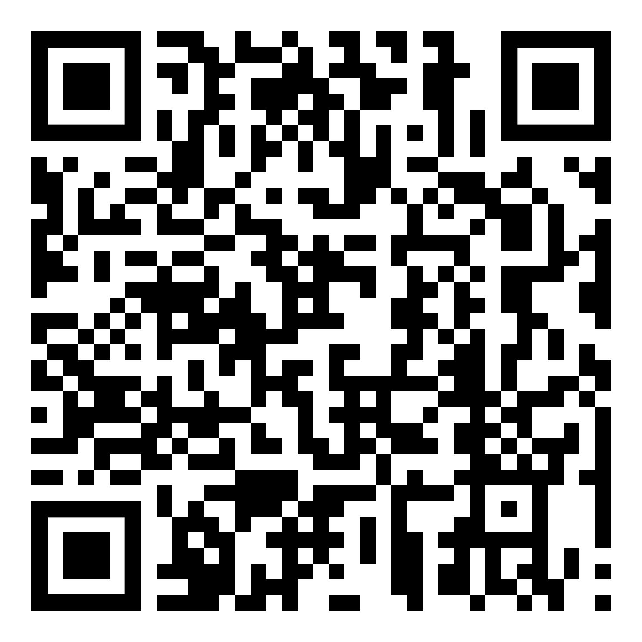 | 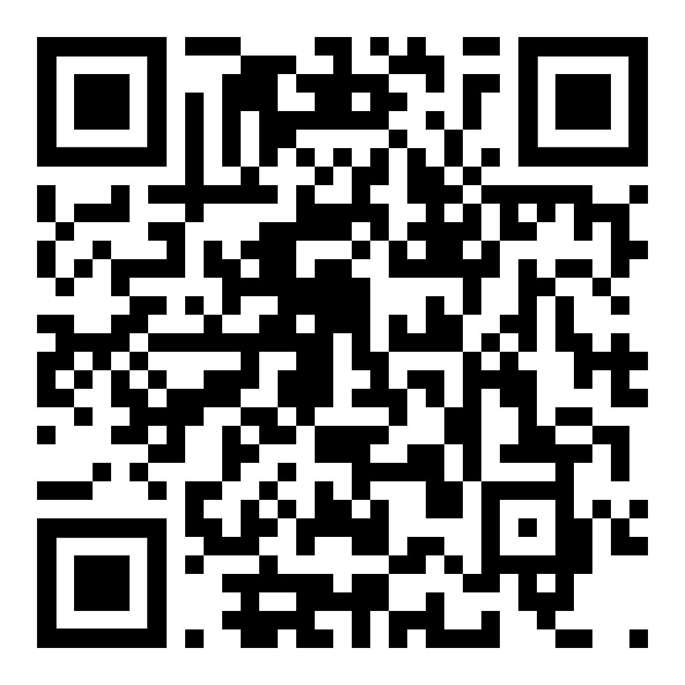 | Sprache Formen  Forme lingvistice [EN]
Arbeit, Bewerbung  Muncă, aplicație [EN] | 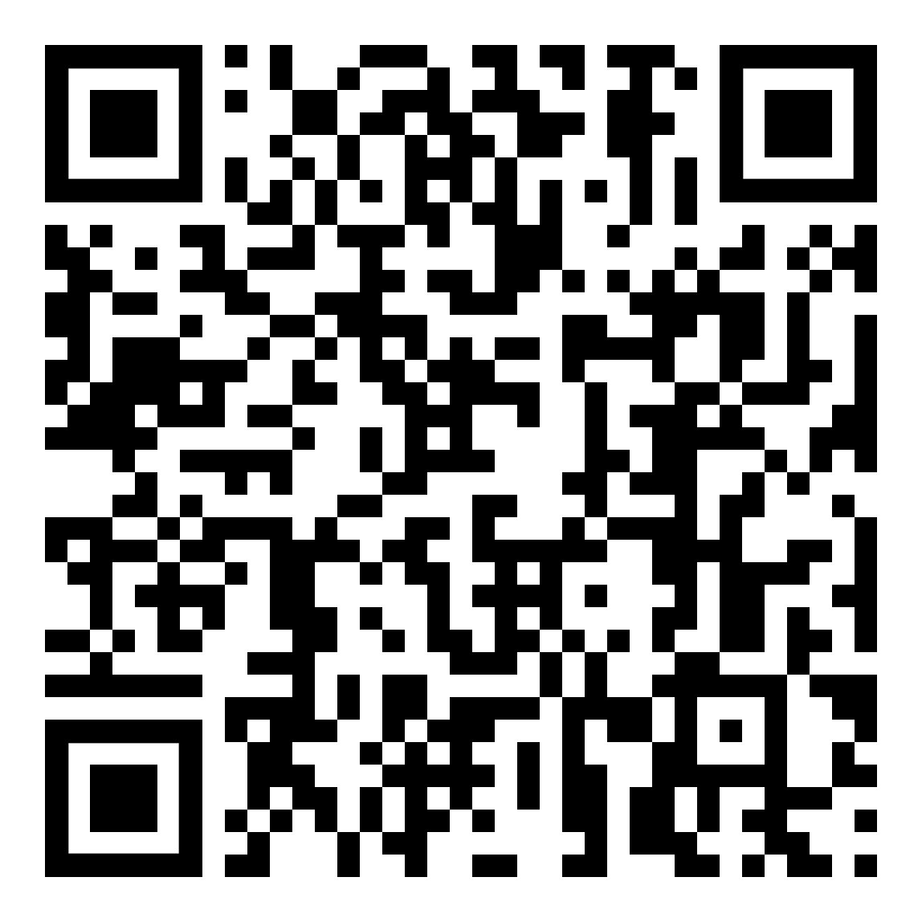 | 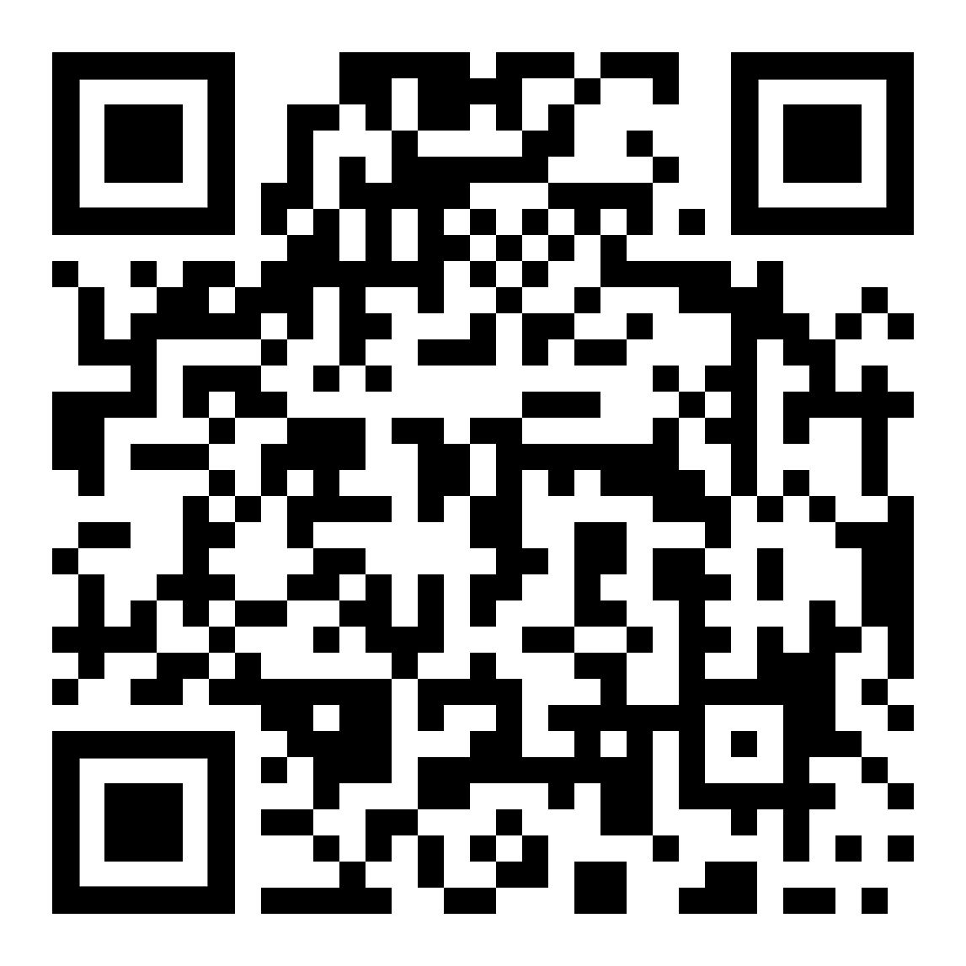 | Tirol, Österreich  Tirol, Austria [EN]
Kurse im Web  Cursuri pe internet [EN] | 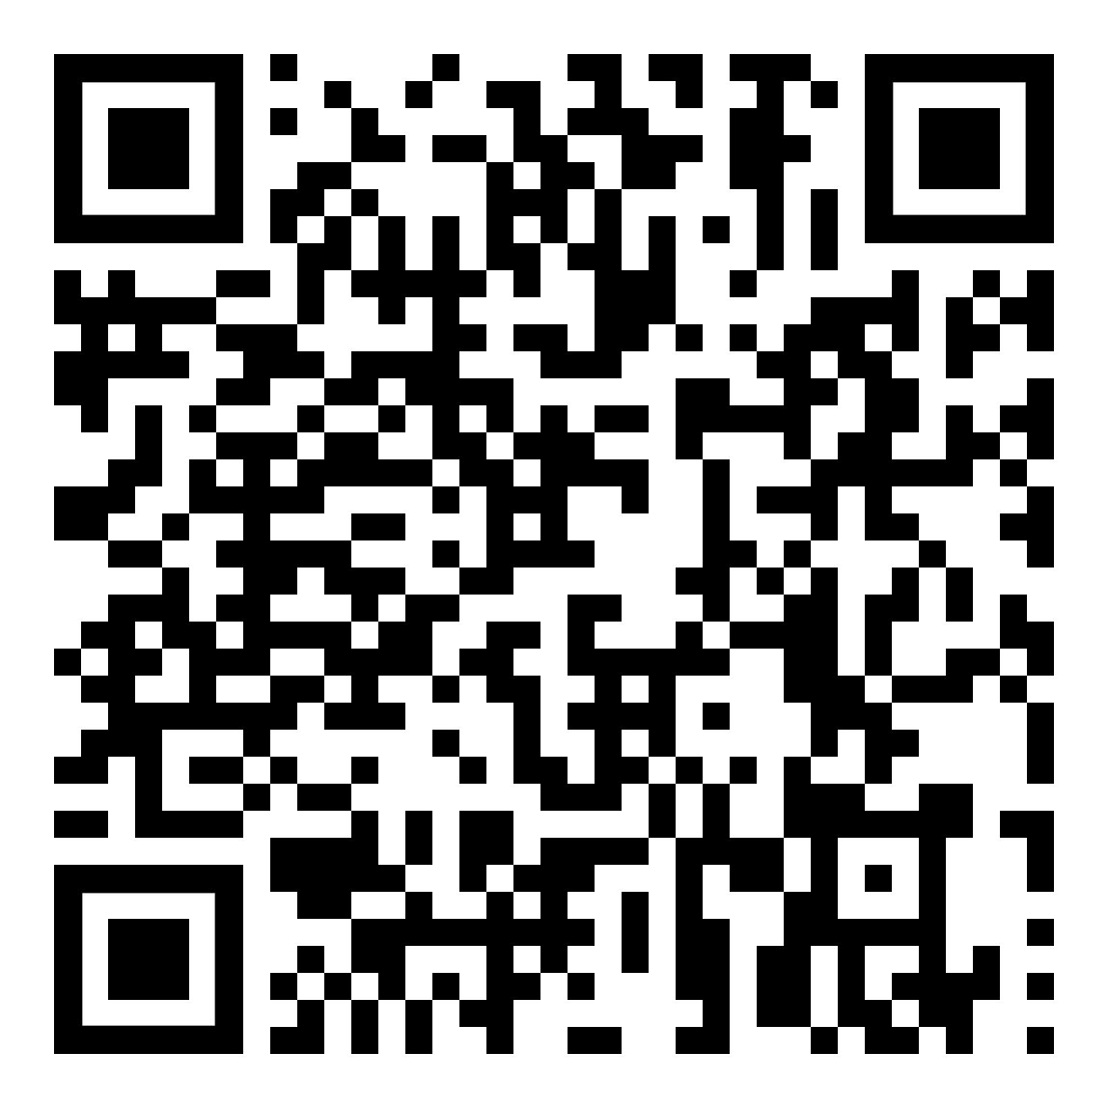 | 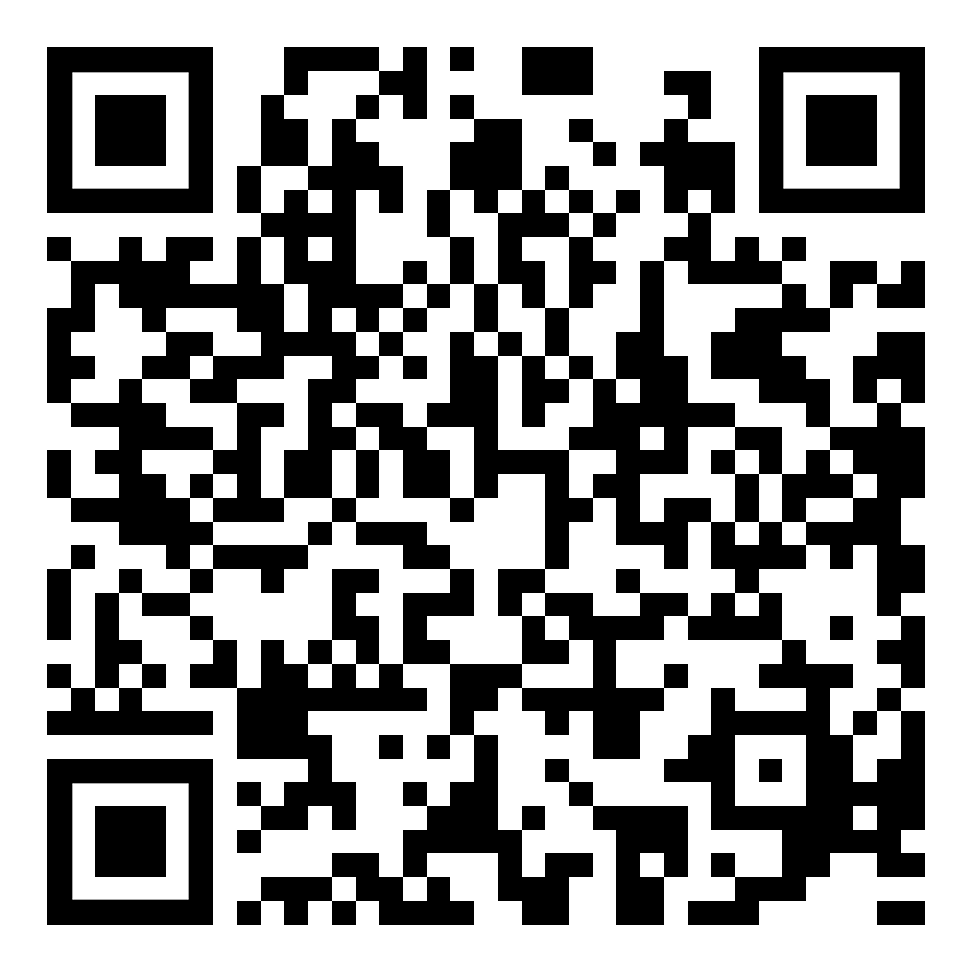 | Radio hören –  Deutsch lernen  Ascultați la radio - învățați germana
zweisprachige Bücher  cărți bilingve [EN] | 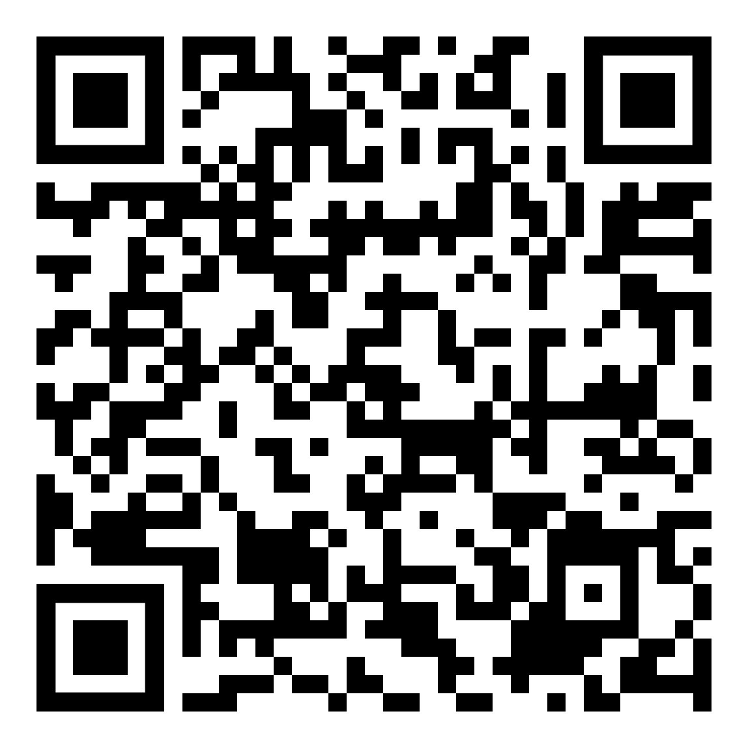 | 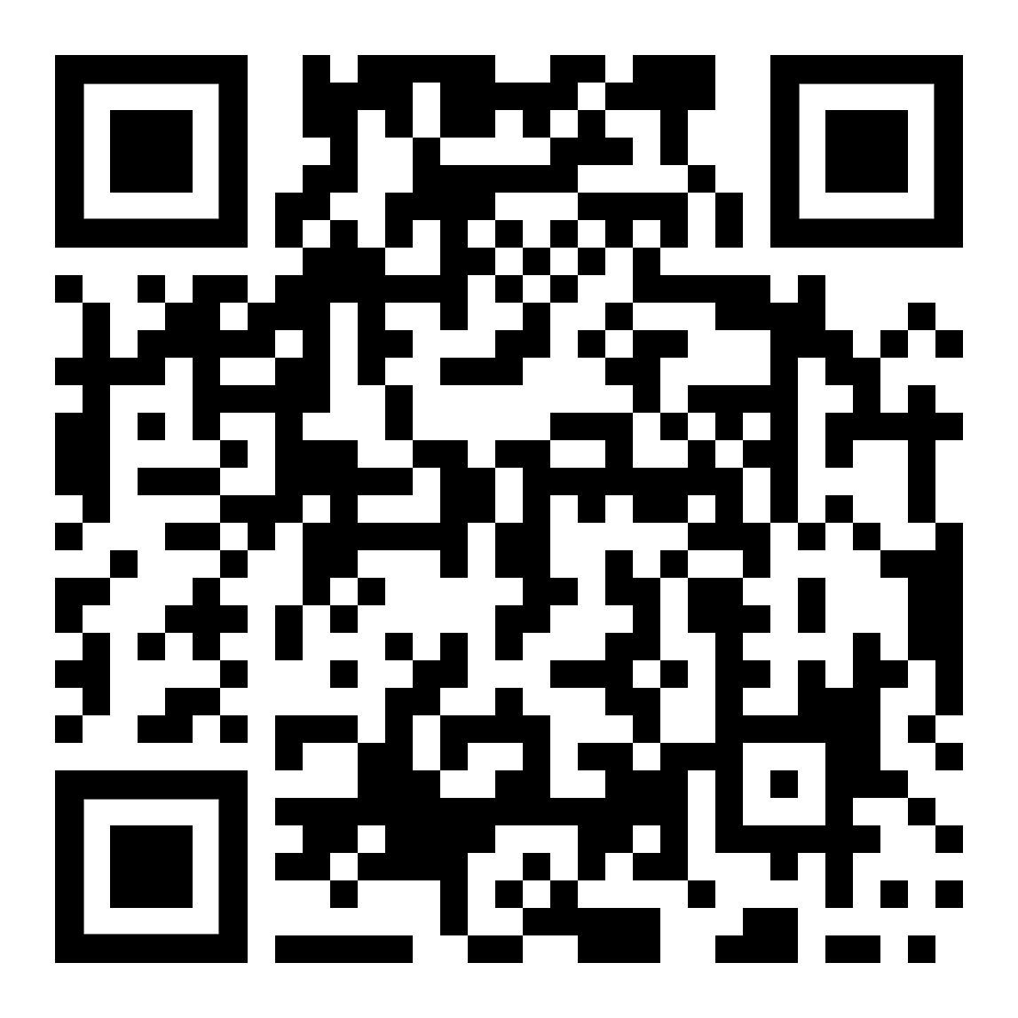 | Technik, Beruf  Tehnologie, profesie [EN]

Wir wünschen Euch viel Erfolg beim Entdecken Eurer neuen Sprache. | So viele Sprachen Du sprichst,  so oft bist Du Mensch …
Vă dorim mult succes în descoperirea noii dumneavoastră limbi. | Cât de multe limbi vorbești,  atât de des ești om ...

Kurze Erklärung / Scurtă explicație | [ top]

Eine Web–Version meiner Lernzettel  • zum Selbst-Studium,  • zum Lesen,  • zum Anhören,  • zum Nachsprechen  • zur Unterstützung bei Skype und  • zum Ausdrucken für Schreibübungen. | Jedoch:  kein Kurs oder Kursersatz,  sondern eine Hilfe für Anfänger,  um zu einem einfachen Grundwortschatz zu gelangen.
O versiune web a notelor mele de studiu  - pentru studiu individual,  - pentru a citi,  - pentru a asculta,  - pentru a repeta  - pentru sprijin pe Skype și  - de tipărit pentru exerciții de scriere. | Cu toate acestea:  nu este un curs sau un substitut pentru un curs,  ci un ajutor pentru începători,  pentru a obține un vocabular de bază.

